Лепка в старшей группе
«Весенний ковер»

Выполнили: О.Л.Абрамцова,
Ю.Н.Махупова,
воспитатели группы № 9
МБДОУ ДС « Родничок»
г. Волгодонска

Уважаемые родители!
Разрешите представить Вам разработку занятия по лепке « Весенний ковер»
Для работы Вам понадобится:
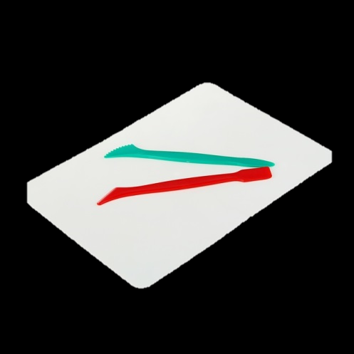
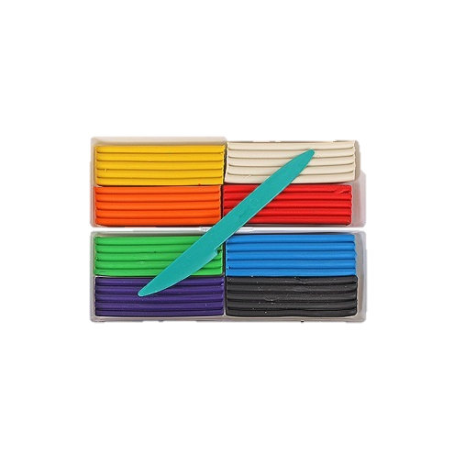
Пластилин дощечка для лепки лист картона в качестве основы для работы

Предложите ребенку отгадать загадку:
На полу лежит красиво,
По нему ходить так мило.
Ноги тонут, как в песке,
Но шагают налегке.
И еще! - на нем летают!
В сказке всякое бывает!
И красив, не нужен спор! -
Мягкий, тёпленький … (Ковер)

Задайте следующие вопросы:
-Как ты думаешь, что такое ковёр и для чего нужны ковры?
-Из какого материала делают ковры?
- Какой формы и какого размера бывают ковры?

Искусство создания ковров называется ковроплетением (ковроткачеством). Оно издавна известно во многих странах света, и в нашей стране тоже. Ковры ткут обычно из шерсти, но иногда из шелка. Если в стране разводят овец – из овечьей шерсти, если верблюдов – из верблюжьей. А если животных с густой теплой шерстью в этой местности нет, люди изготовляют ковры из волокон и стеблей растений. Ковры украшают разнообразными рисунками, по которым можно догадаться, в какой стране их сделали. Бывают маленькие коврики, где еле помещаются две ноги, а бывают большие ковры, которыми можно застелить праздничный зал.

Предложите ребенку сплести необычный коврик из пластилина.
1.Раскатываем равное количество жгутиков двух цветов( предложите ребенку выбрать цвет, чтобы цвета хорошо сочитались между собой) и выравниваем их по длине.

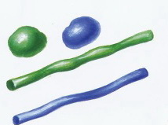
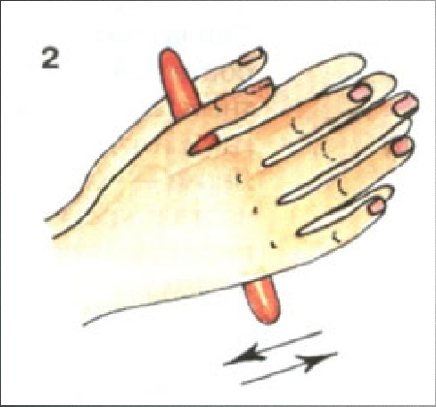

2. Плетем из жгутиков коврик, чтобы полоски чередовались по цвету.
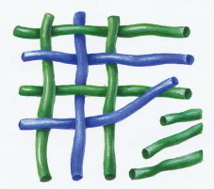
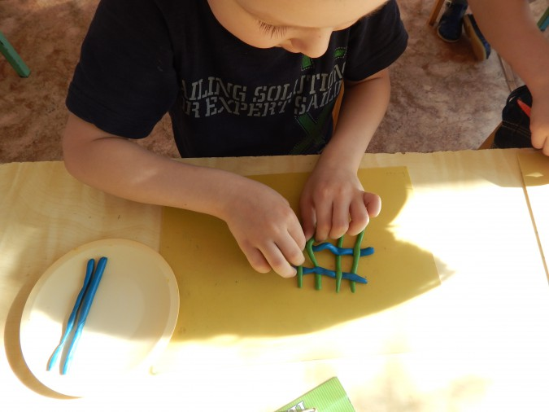

3.Затем изготавливаем цветы для украшения нашего коврика.
Спросите: какие цветы хотел бы изготовить ребенок. Их названия. К дикорастущим или культурным растениям относится данный цветок.
Предлагаем Вашему вниманию приемы изготовления цветов.
Скатаем шарики разного размера и сплющиваем их в диски (лепешки) делаем на дисках насечки.

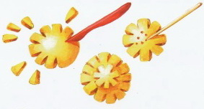

Второй способ изготовления цветка: скатываем 5 шариков, расплющиваем их и скрепляем между собой. Из пластилина, сочетающегося по цвету лепим серединку.
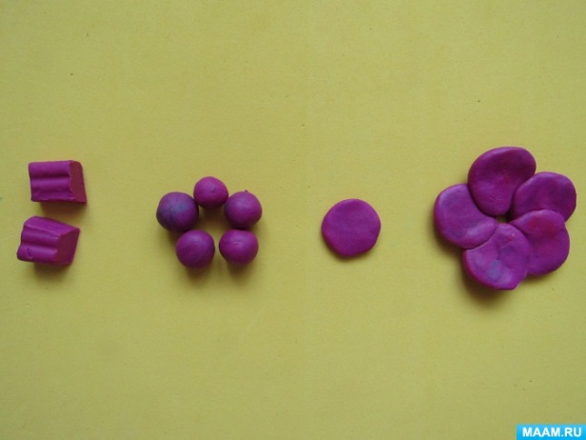
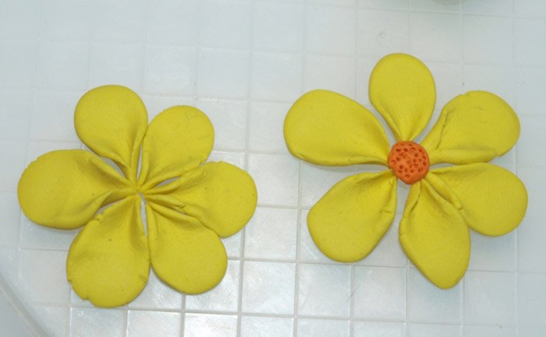

4.Выкладываем цветы на плетёный коврик, красиво размещаем и прикрепляем.
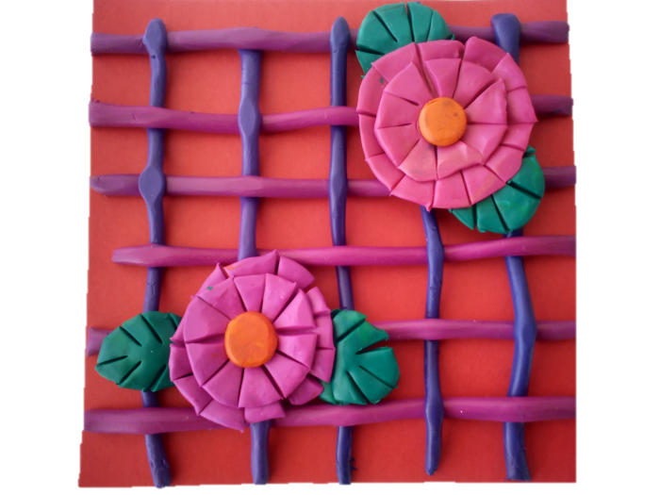
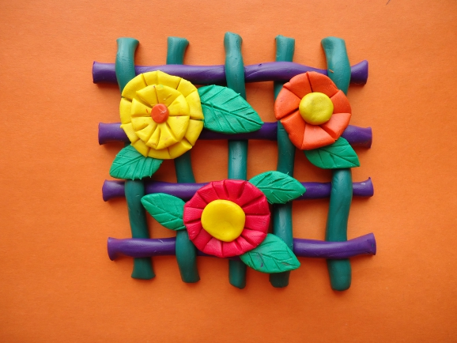

Наш весенний коврик готов.

Уважаемые родители! Просим Вас внимательно отнестись к работе Вашего ребенка. Поставьте её на видное место, полюбуйтесь вместе с ребенком результатом его труда.

Используемая литература:

Интернет ресурсы: 1.https://yandex.ru/images/search?text=%D0%B7%D0%B0%D0%BD%D1%8F%D1%82%D0%B8%D0%B5%20%D0%B2%D0%B5%D1%81%D0%B5%D0%BD%D0%BD%D0%B8%D0%B9%20%D0%BA%D0%BE%D0%B2%D0%B5%D1%80%20%D0%BB%D0%B5%D0%BF%D0%BA%D0%B0&stype=image&lr=39&source=wiz

2. https://www.maam.ru/detskijsad/konspekt-zanjatija-v-starshei-grupe-lepka-dekorativnaja-iz-plastilina-na-temu-vesenii-kover-pletenie-iz-zhgutikov.html

